Государственное бюджетное общеобразовательное учреждение Самарской области средняя общеобразовательная школа № 9 городского округа Кинель Самарской области

Урок математики во 2 классе
по теме: «Числа от 1 до 100. Нумерация. Закрепление»

Выполнила:
учитель начальных классов
Свидинская Надежда Владимировна
I квалификационная категория

Дата проведения: 11.11.2014
Тема: Числа от 1 до 100. Нумерация. Закрепление
Педагогические задачи: Закреплять знание нумерации чисел в пределах 100; преобразовывать величины; решать простые и составные задачи: находить длину ломаной проверить знания устной и письменной нумерации с помощью системы контроля и мониторинга качества знаний PROClass
Планируемые образовательные результаты:
Предметные: знать устную и письменную нумерацию чисел в пределах 100; единицы измерения длины; уметь преобразовывать величины; решать простые и составные задачи.
Метапредметные (критерии сформированности /оценки компонентов УУД):
познавательные: способы понимать учебную задачу урока, выделять и формулировать познавательные цели, строить логическую цепочку рассуждений, устанавливать причинно - следственные связи;
регулятивные: могут контролировать и оценивать собственную деятельность и деятельность учащихся, корректировать свою деятельность;
коммуникативные: умеют достаточно полно и чётко выражать свои мысли, слушать собеседника и вести диалог;
личностные: имеют мотивацию к учебной деятельности: принимают и осваивают социальную роль обучающегося, овладевают начальными навыками адаптации в обществе: стремятся совершенствовать вычислительные навыки, навыки сотрудничества со взрослыми и сверстниками в разных ситуациях, развивать мышление, внимание, наблюдательность, аккуратность, проявляют личную ответственность
Методы и формы обучения: Частично - поисковый, индивидуальная, фронтальная, групповая
Оборудование: Учебник для общеобразовательных учреждений (в двух частях) под редакцией М.И. Моро, М.А. Бантовой, Г.В. Бельтюковой, С.И. Волковой, С.В. Степановой «Математика», 2 класс (часть 1), серия «Школа России». Издательство «Просвещение», 2012, интерактивная доска, ноутбук, интерактивная систем контроля и мониторинга качества знаний PROClass

Организационная структура урока
1. | Организационный момент. Сообщение темы, цели урока | 1-2 мин.
2. | Каллиграфическая минутка | 4 мин.
3. | Устный счет | 3 мин.
4. | Выполнение учащимися заданий обобщающего и систематизирующего характера по учебнику. | 10 мин.
5. | Физкультминутка | 3 мин.
6. | Интерактивная систем контроля и мониторинга качества знаний PROClass | 15 мин.
7. | Оценка результатов урока | 2 мин.
8. | Подведение итогов урока | 2 мин.

Ход урока | Деятельность учителя | Деятельность учащихся | Формируемые УУД
I.Организационный момент урока.  Сообщение темы и цели урока.  Ну-ка проверь, дружок,  Ты готов начать урок?  Всё ль на месте  Всё ль в порядке,  Ручка, книжка иль, тетрадка?  Все ли правильно сидят?  Все ль внимательно глядят  Каждый хочет получать  Только лишь оценку «5». | Организует эмоциональный настрой на восприятие | Воспринимает информацию | Понимать учебную задачу урока
II. Каллиграфическая минутка  Учитель загадывает загадки о цифрах  Цифра - тонкая, как спица  Это цифра -… (единица)  Посмотрите – ка, ребятки,  Это цифра – акробатка,  Если на голову встанет,  Ровно на три меньше станет. (девять)  -Какие числа можно записать , используя цифры 1 9? (1,9,11,19,91,99)  Посмотрите на доску. Какие числа записаны?  9 9 9 19 19 19 91 91 91  - Какова роль цифры 9 в числах 9, 19, 91?  - Какова роль цифры 1 в числах 19 и 91?  -Пропишите эти числа. | Организует осмысления учебной информации | Закрепление изучения путем повторения | Могут контролировать и оценивать собственную деятельность и деятельность учащихся, корректировать свою деятельность.
III. Устный счёт  А теперь у нас игра-  Устный счёт начать пора  а) Вставь пропущенные числа.  56, 57, …, …, …, …, 63.  -какие числа пропущены;  -назови самое большое число  -назови самое маленькое число;  -представьте числа в виде суммы разрядных слагаемых, назовите сколько десятков и сколько единиц в каждом числе;  -увеличьте число 59 на 2 единицы, (61), на 2 десятка (79)  Данное задание дети выполняют с помощью сигнальных карточек. | Организует закрепления учебного материала | Осмысливает, углубляет понимание материала | Развивать мышление, внимание, наблюдательность; умеют достаточно полно и чётко выражать свои мысли.
IV. Работа по учебнику  -Проверим ваши умения сравнивать именованные числа. Выполните задание на с. 55 № 26 (учебник М.И. Моро Математика 2класс)  После выполнения задания, дети проверяют друг у друга. | Организует применение знаний и оценивает степень усвоения | Использует знания в упражнениях | Строить логическую цепочку рассуждений, устанавливать причинно - следственные связи;
V. Физкультминутка  Во дворе стоит сосна  К небу тянется она  Тополь вырос рядом с ней,  Быть он хочет подлинней.  Ветер сильный налетал  Все деревья раскачал.  Ветки гнуться взад – вперёд,  Ветер их качает, гнёт.  Будем вместе приседать-  Раз, два, три, четыре, пять.  Мы размялись от души  И на место вновь спешим | Организует смену деятельности на уроке | Выполняют упражнения, укрепляют физическое здоровье | Осваивают собственную социальную роль; развивать внимание
VI. Проверочная работа. Тест  -Сейчас я проверю ваши знания с помощью с системы контроля и мониторинга PROClass  Учитель раздаёт пульты, ученики с их помощью выполняют тестовое задание по теме урока, а затем анализирует выполнение теста и выставляет оценки.  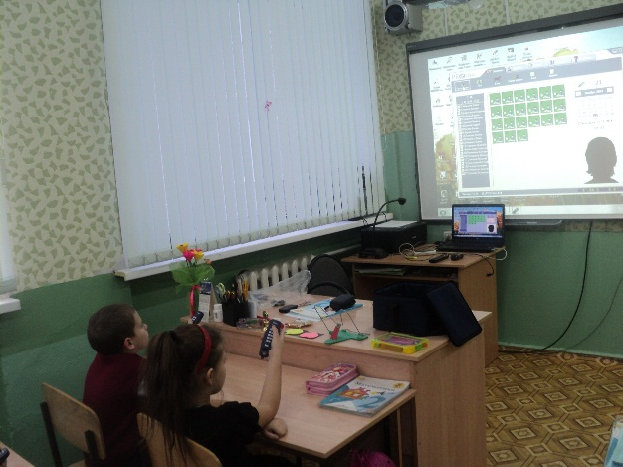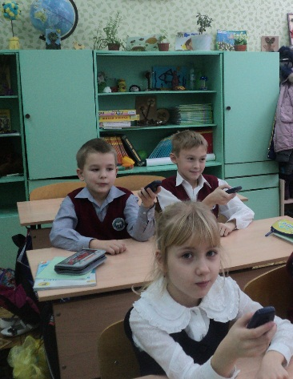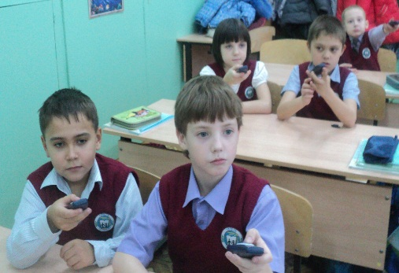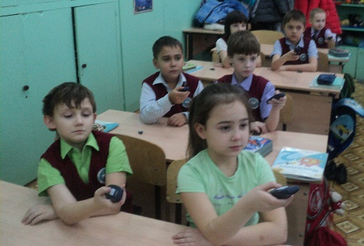 | Организует применение знаний и оценивает степень усвоения | Анализирует результаты, делает выводы, применяет полученные знания | Могут контролировать и оценивать собственную деятельность, корректировать свою деятельность; строить логическую цепочку рассуждений, устанавливать причинно - следственные связи
Рефлексия учебной деятельности.  - Чему научились сегодня на уроке?  Что для вас было интересным? Что трудным?  -Выберите себе шарик, соответствующий вашему настроению. | Обеспечение рефлексии и самоконтроля | Определение эмоционального настроя урока | Способы понимать учебную задачу урока, оценивать собственную деятельность

